tst61
Проверка RunaWFE4.2 для Linux дистрибутивов

>Роман, проверите новую версию alt5?
ftp://updates.etersoft.ru/pub/Korinf/projects/runawfe4/x86_64/ALTLinux/p7/runawfe4-server-4.2.0-alt4.M70P.5.noarch.rpm
Новое:
- сервер доступен с других пк этой сети
- есть ярлык в меню

>Поменять в случае Альт Линукса везде порт 8080 на 28080 (в jboss’е, меню, настройках синхронизатора Developer Studio и оповещателя задач)

26.03.15

Разворачиваю образ “чистой” системы, обновляю
sudo apt-get update && sudo apt-get upgrade
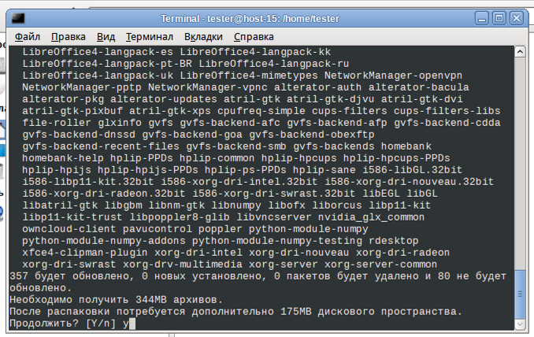

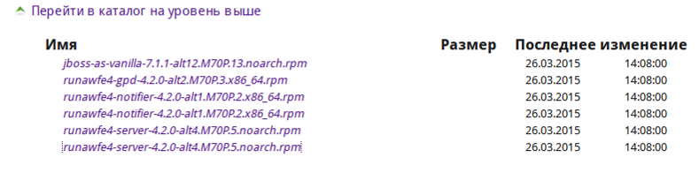

- Установка сервера
apt-get install *rpm
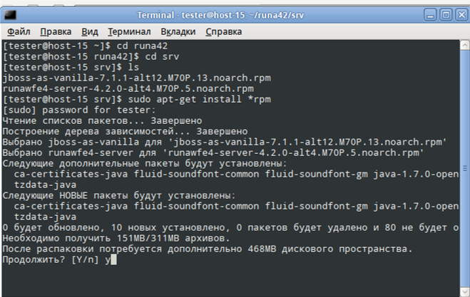
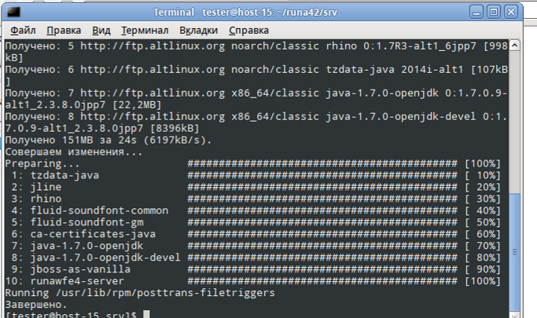
Успешно

- Проверка ярлыка в меню

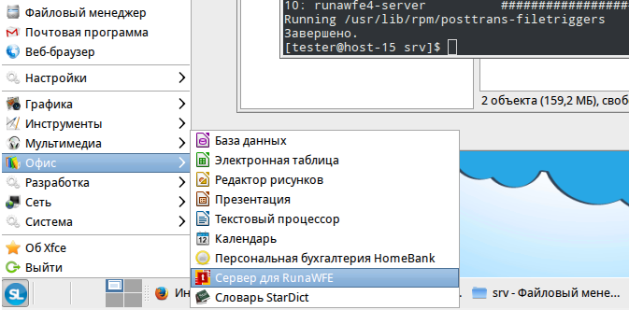

- Запуск с ярлыка
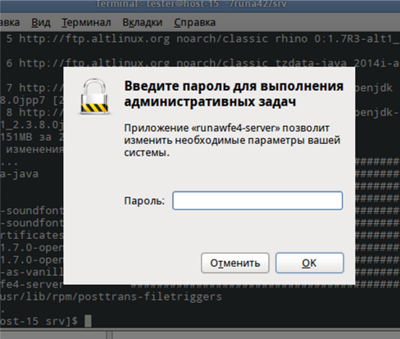
Требует пароль ROOT
Но насколько понял, пока не реализован запуск не от ROOT

Ввел корректный пароль, термина с логом загрузки и выполнения сервера, не открылось

- Проверка подключения на локальном компьютере

По “стандартному” адресу недоступен
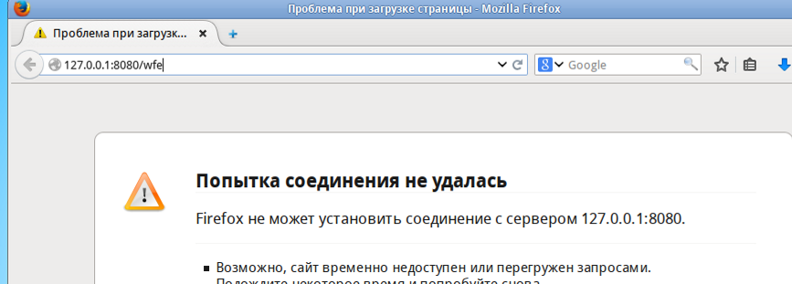

Проверяю доступ по другому порту
http://127.0.0.1:28080/wfe/
тоже недоступно

Пробую еще раз запустить сервер через ярлык
Получил сообщение
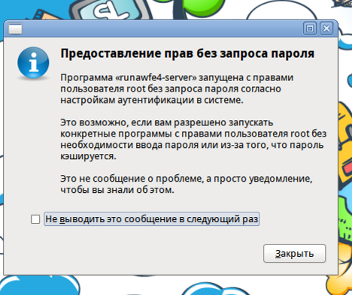

Видимо данный сервер расчитан только на работу для подключения по сети.

Настраиваю сеть и проверяю доступ к web интерфейсу по сети
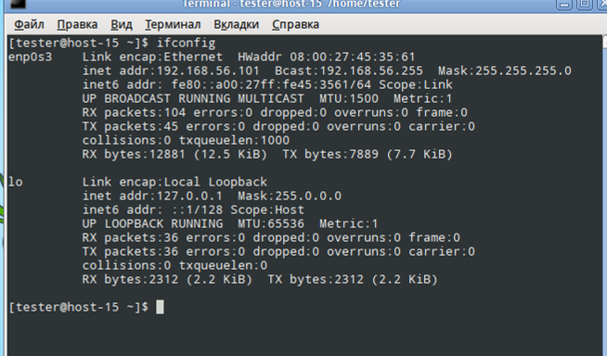
192.168.56.101
Компьютер с таким адресом доступен в сети
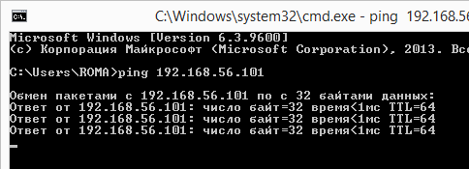

Запускаю RunaWFE сервер, проверяю подключение к web интерфейсу сервера, с компьютера из сети
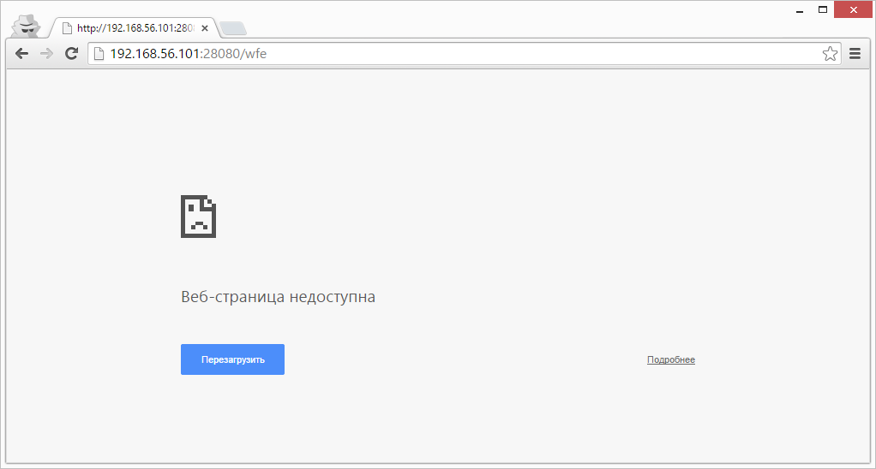

Доступа нет

Возможно проблемы из-за firewall или параметров брандмауэра.
Использую другой компьютер сети, для процерки подключения к web интерфейсу
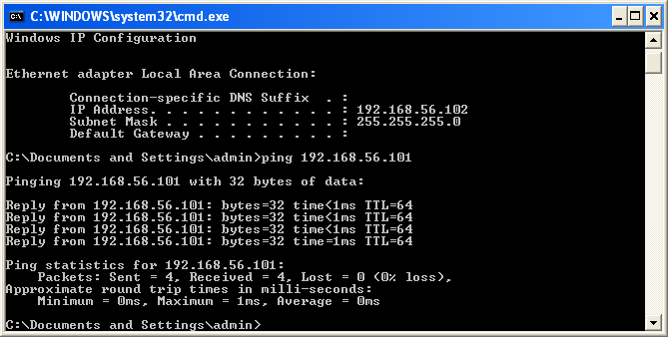

Отключаю все брандмауэры и антивирусы, проверяю доступ

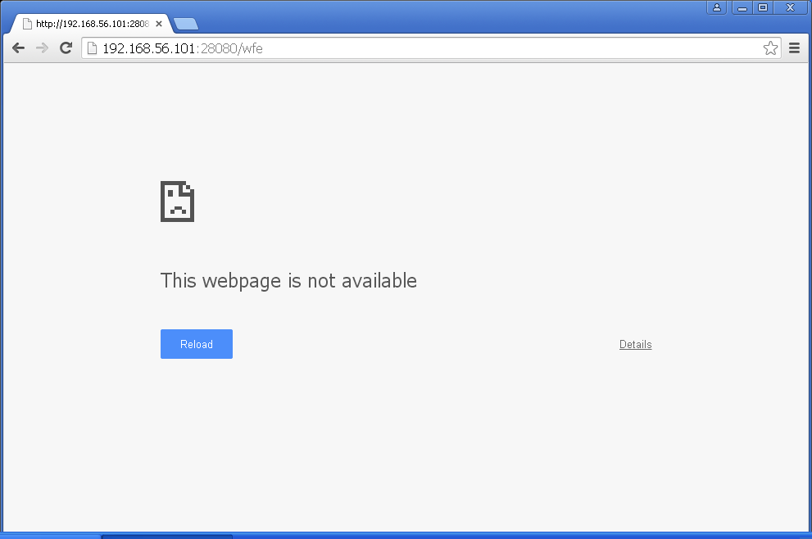
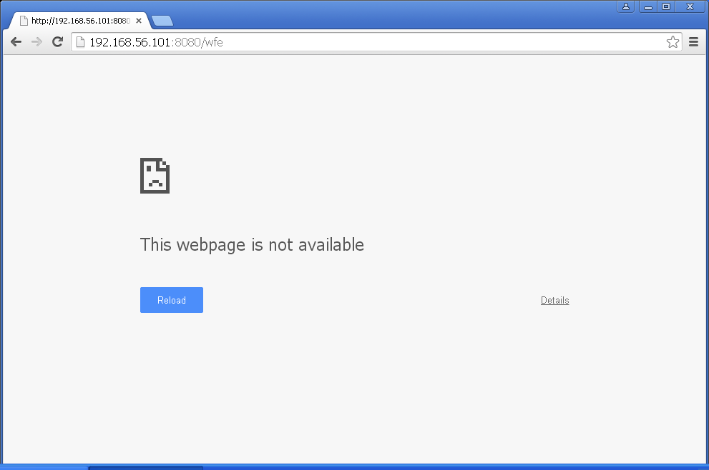

Запускаю сервер RunaWFE на этом компьютере и проверяю доступ к нему с компьютера на AltLinux
(предварительно правлю standalone.xml для открытия доступа)
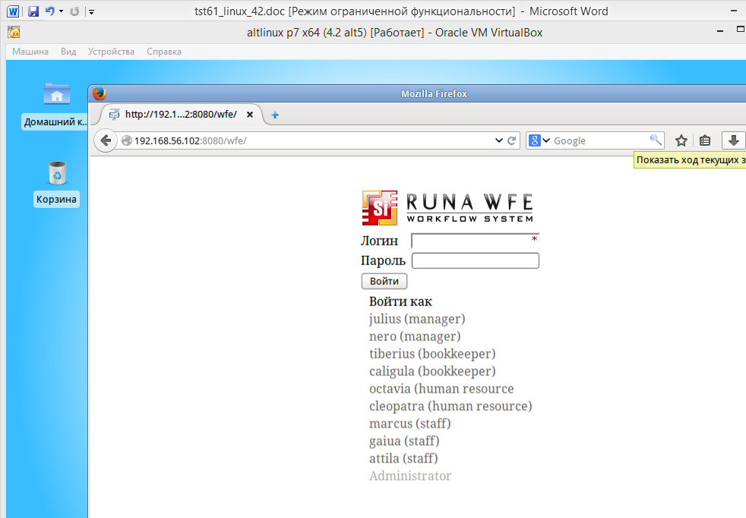
Web интерфейс доступеню

Т.е. проблема с сервером в AltLinux
Проверяю, что находится в standalone-runa.xml
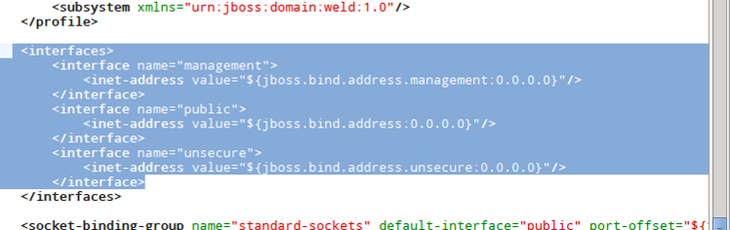

Похоже прописано все верно
Возможно сервер попросту не запускается (ведь окно терминала с загрузкой не появляется)
Выполняю запуск сервера не с ярлыка, а с терминала:
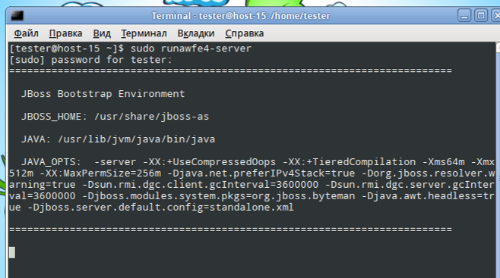
Deploy успешно
Проверяю подключение:
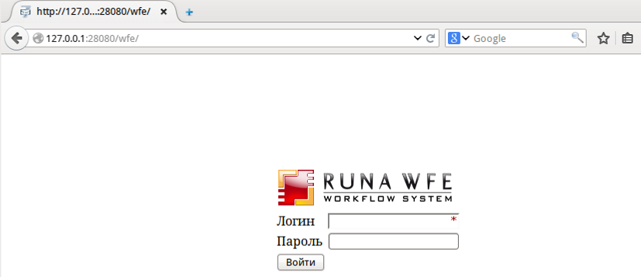

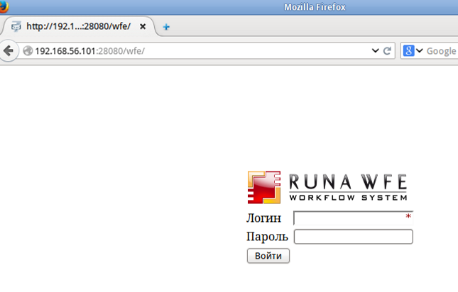

Проверяю подключение с удаленного компьютера
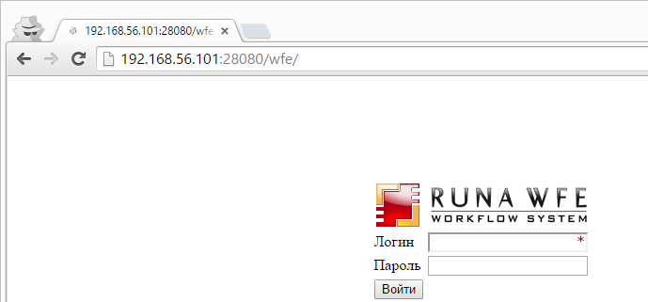

Все успешно

Завел тикет
https://sourceforge.net/p/runawfe/bugs/993/

